Análisis y Diseño de Sistemas I
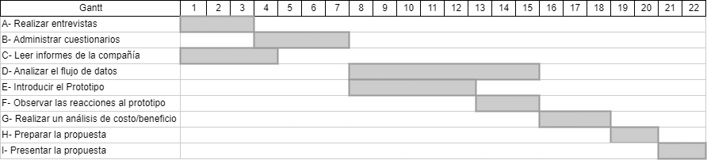
Punto 1

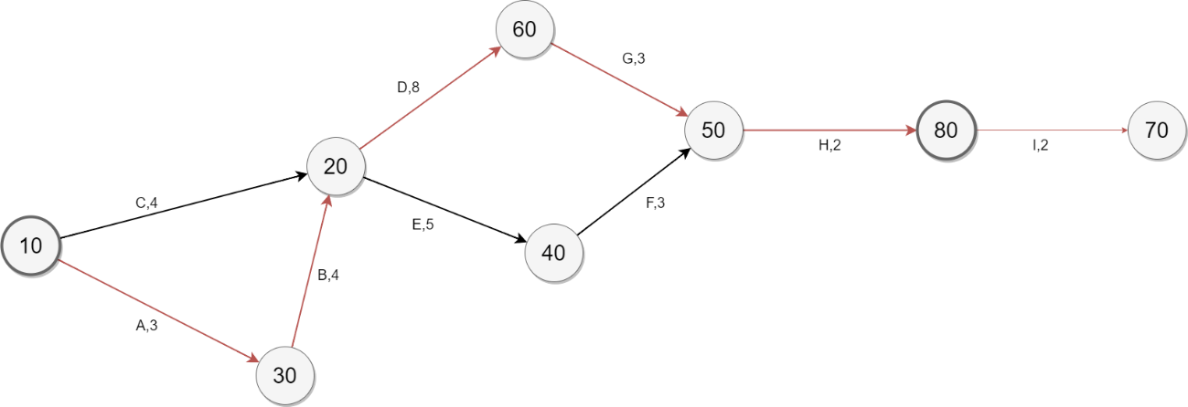
Punto 2

Punto 3
*el diagrama de Pearl es la ruta roja
Ruta crítica: 10,30,20,60,50,80,70

